SQL is a programming language designed to manipulate and manage data stored in relational databases.

* A *relational database* is a database that organizes information into one or more tables.
* A *table* is a collection of data organized into rows and columns.

A *statement* is a string of characters that the database recognizes as a valid command.

* CREATE TABLE creates a new table.
* INSERT INTO adds a new row to a table.
* SELECT queries data from a table.
* ALTER TABLE changes an existing table.
* UPDATE edits a row in a table.
* DELETE FROM deletes rows from a table.

*Constraints* add information about how a column can be used.

**ОСНОВЫ**

Различают три основные модели базы данных – это *иерархическая*, *сетевая* и *реляционная*. Эти модели отличаются между собой по способу установления связей между данными. Самая популярная – **реляционная**.

**Иерархические базы данных** имеют форму деревьев с дугами-связями и узлами-элементами данных.

**В сетевых БД** наряду с вертикальными реализованы и горизонтальные связи, т.е. она уже выглядит не как дерево, а как сеть.

**В реляционных БД** данные организованны в виде набора таблиц, состоящих из столбцов и строк. В таблицах хранится информация об объектах, представленных в базе данных.

**Столбец –** то же самое, что **поле** или **колонка**

**Строки (записи)** хранят всю информацию о какой-либо сущности

**Первичный ключ** – столбец или набор столбцов, который идентифицирует конкретную запись. По сути, *это уникальный номер строки.*

[**https://habr.com/ru/post/480838/**](https://habr.com/ru/post/480838/) **- Годная статья**

**ВЫБОРКА КОЛОНОК**

***Операторы SELECT, FROM***



ВЫБИРАЕТ все колонки (*) ИЗ таблицы movies.

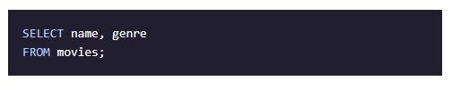

ВЫБИРАЕТ колонки name и genre ИЗ таблицы movies.

***Оператор AS***



ВЫБИРАЕТ колонку name КАК (т.е. изменяет её название и выводит) ‘Titles’ ИЗ таблицы movies.

***Оператор DISTINCT***

Если в таблице есть дубликаты, то при обычной выборке все они отобразятся:

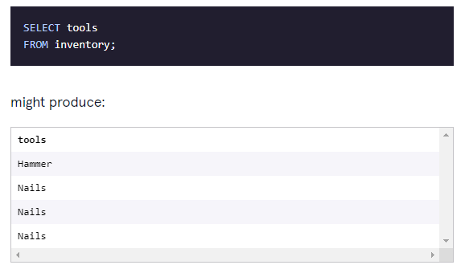

DISTINCT позволяет избежать дублирования:

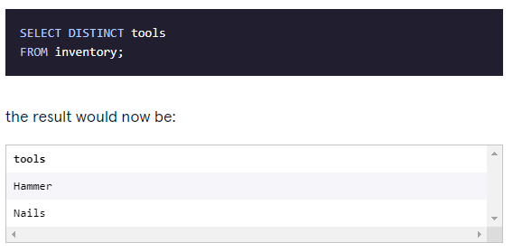

***Оператор WHERE***

Фильтрует (задаёт условия) для выводимых строк заданной колонки:

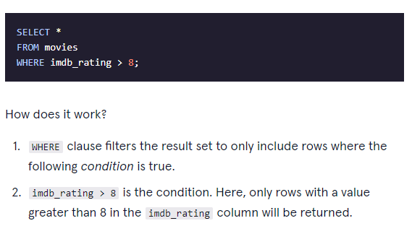

В данном случае выведет строки из колонки imdb_rating, значения которых больше восьми:

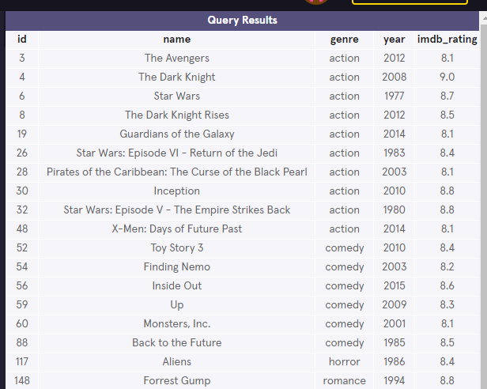

Или, например, чтобы выбрать колонку и вывести только определённые города из неё (например Москва), то будет **SELECT * FROM Trip WHERE Town = «Moscow»** (это просто рандомный пример)

***Оператор LIKE***

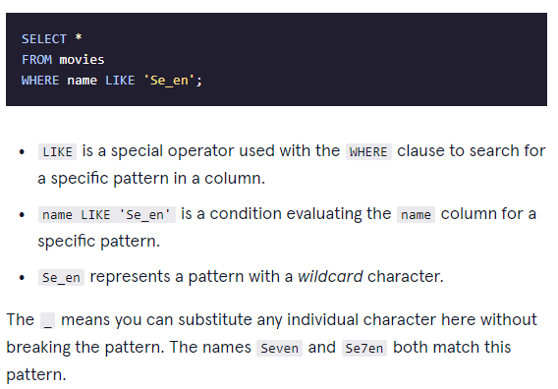

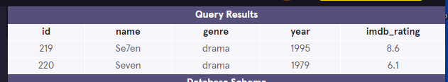

Результат выборки через знак «_» в LIKE

Также:

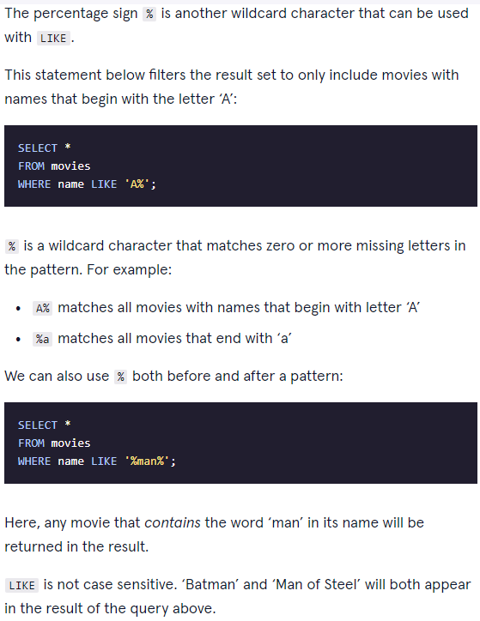

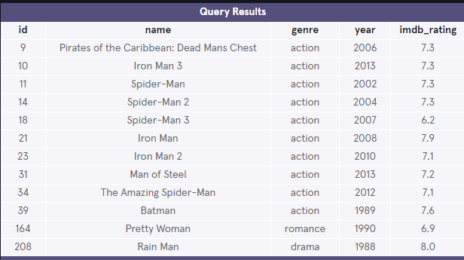

Результат выборки через знак «%» в LIKE

***Оператор IS NULL***

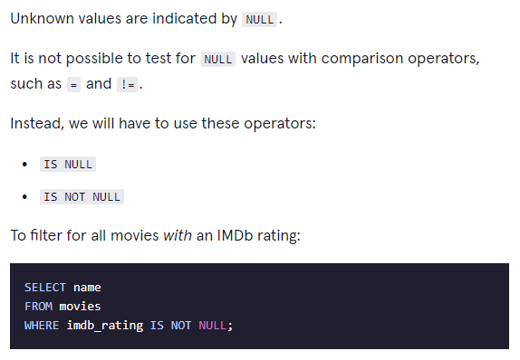

***IS NOT NULL*** выведет столбец со строками, в которых значения строк НЕ РАВНЫ NULL. ***IS NULL*** – наоборот выведет строки, в которых нет значений.

***Оператор BETWEEN***

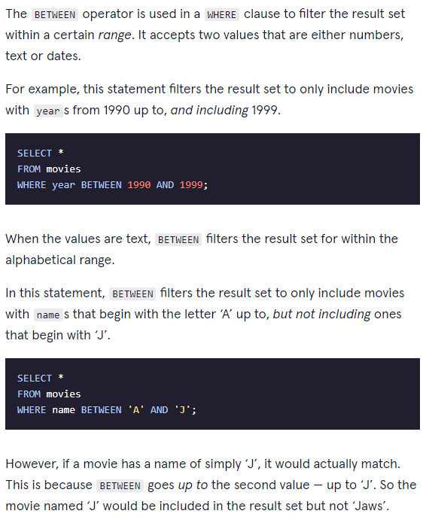

***Оператор AND***

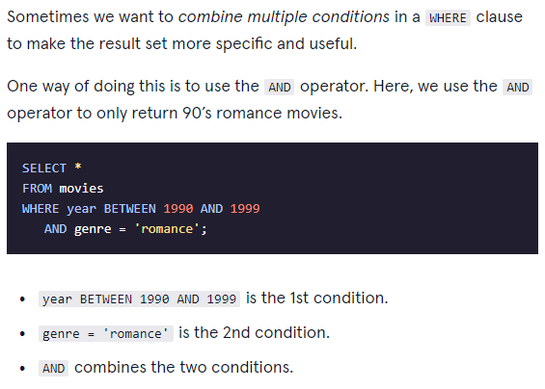

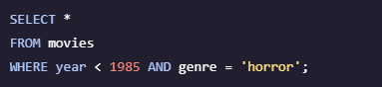

Отобразит таблицу со строками, год в которых меньше 1985 и жанр = хоррор

***Оператор OR***

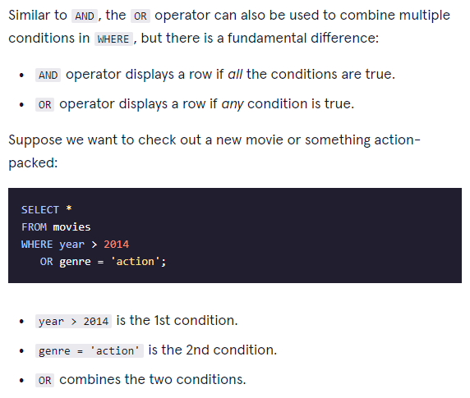

***Оператор ORDER BY***

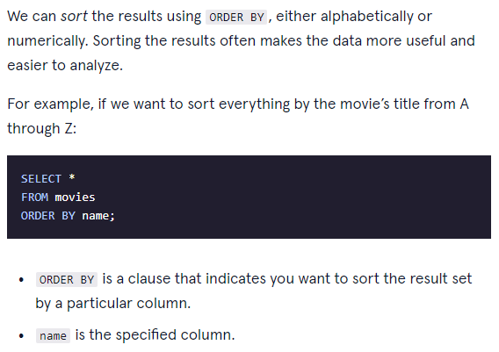

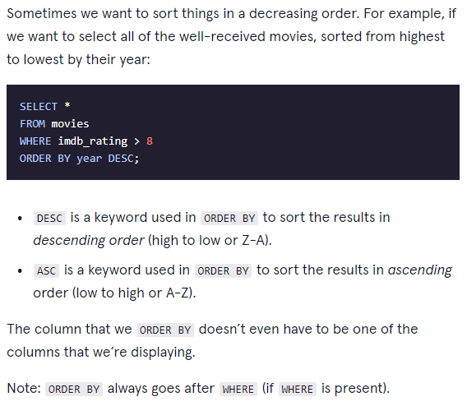

***Оператор LIMIT***

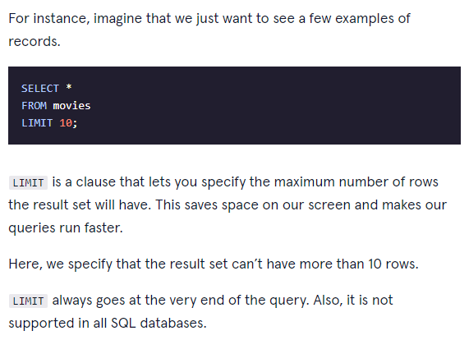

Пример:

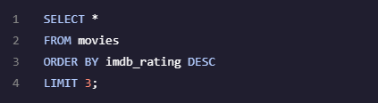

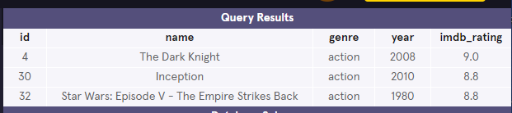

***Конструкция CASE***

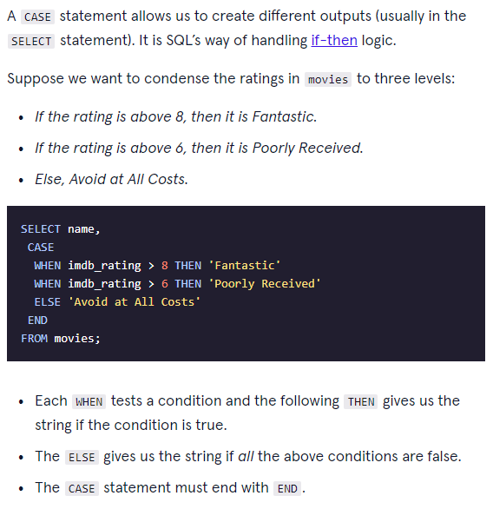

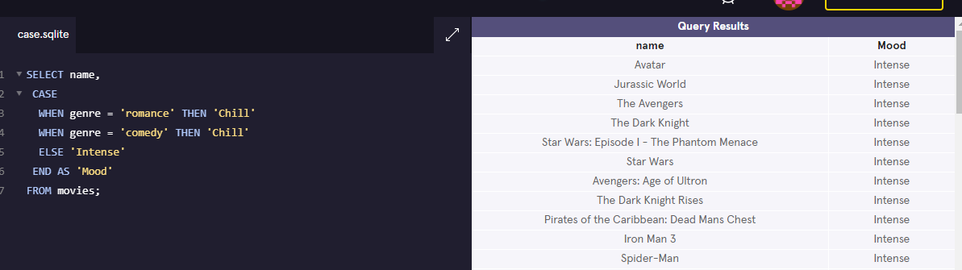

Если не задать ENDу конечное имя, то получим подобное:

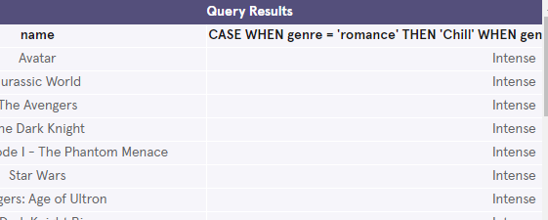

**ПОДЫТОЖИВ:**

